Коммерческое предложение

Аспро: Медицинский центр 3.0

О продукте

Предлагаем вам корпоративный сайт для медицинского учреждения. Решение создано на платформе «Аспро: Корпоративный сайт 3.0». В решение входит готовый набор функционала, настроек и конфигураций — все, чтобы сделать запуск сайта быстрее и выгоднее.

Аспро: Медицинский центр 3.0 — оптимальное решение для медучреждений

В решении есть все необходимое для сайта частной медицинской компании: от готовых контентных разделов и форм для записи до набора маркетинговых инструментов и удобной адаптивной версии.

Кому подойдет Аспро: Медицинский центр 3.0:

- Клиникам с услугами по одному или нескольким направлениям.
- Многопрофильным медицинским центрам с сетью филиалов по городу, региону или в нескольких регионах.
- Врачам частной практики и врачебным кабинетам.
- Компаниям по продаже медицинских товаров.

Решение легко адаптируется под сайты смежной тематики — стоматологии, косметологические кабинеты, наркологические клиники, психотерапевтические практики и др.

Какие задачи решает Аспро: Медицинский центр 3.0

- Запуск сайта медицинской тематики. | - Удобная запись  для пациентов. | - Продвижение бренда и масштабируемость.
- Продажа товаров, услуг через сайт. | - Заработок с первых дней. | - Монетизация сайта клиники.

Протестировать настройки решения в административной части

Универсальная панель управления —
http://medc.allcorp3-try.ru/bitrix/
Логин: demo@aspro.ru
Пароль: Ub8oHu

Соответствуйте требованиям закона
Проект будет соответствовать требованиям ГОСТ Р 52872-2012 и приказу Минздрава №956н — в решении изначально доступна карта сайта, а также версия для слабовидящих.

- Кнопка переключения версий в шапке сайта — ее легко найти.
- Функция адаптируется вместе с сайтом под любые устройства.
- Возможен выбор цветовой схемы и размера шрифта.
- Доступно звуковое сопровождение для выделенного текста.

Карта сайта поможет пользователям не потеряться и найти нужный раздел. Повышайте доверие пользователей и защитите себя от возможных штрафов. Разместите сканы лицензий и сертификатов.

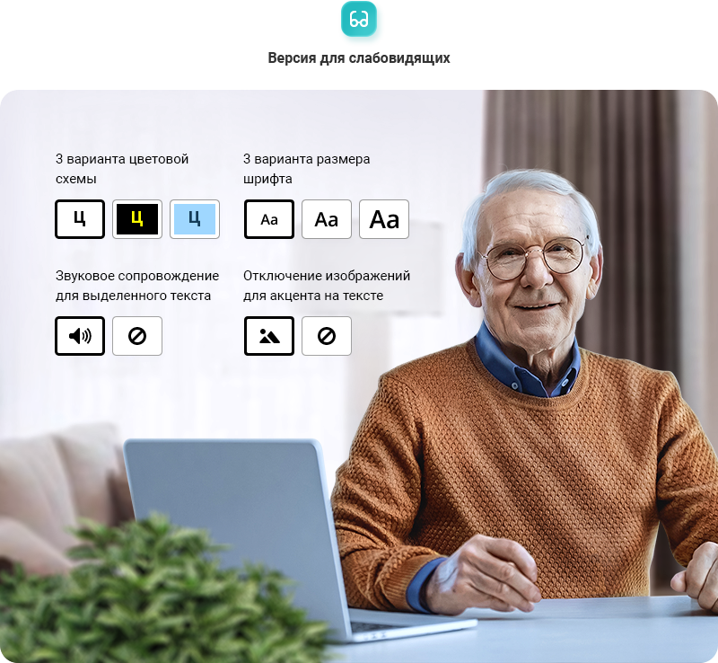

Станьте ближе к пациентам с формами обратной связи
Клиент сможет оставить контактные данные и записаться на прием всего в 2 клика! Подключайте вариант сбора заявок, который подходит вашему проекту — формы в решении можно добавлять тремя способами:

- через инфоблоки, начиная с редакции 1С-Битрикс: Старт;
- с помощью веб-форм 1С-Битрикс для редакций Старт и Стандарт;
- с формами Битрикс24 можно настроить интеграцию сайта с CRM или передавать информацию сразу в CRM.

Формы для записи можно размещать на любых страницах — на главной, в услугах или карточках специалистов. А чтобы защититься от спама, подключайте Google reCAPTCHA.

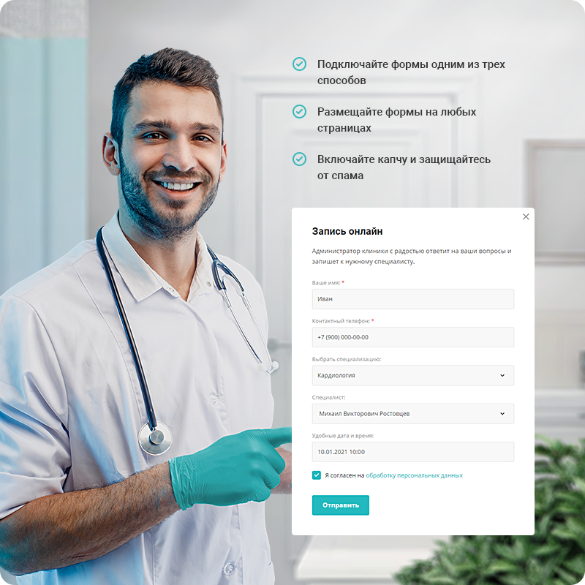

Превратите услуги в достоинства вашей клиники
Познакомьте клиентов со всеми услугами вашей клиники в специальном разделе сайта. Услуги можно разделить:

- по направлениям:
  - терапия;
  - хирургия;
  - кардиология и др.
- по отделениям:
  - взрослое;
  - детское и др.

К странице каждой услуги можно привязать соответствующих специалистов, отзывы пациентов, фотогалерею и прочие элементы для повышения конверсии сайта.

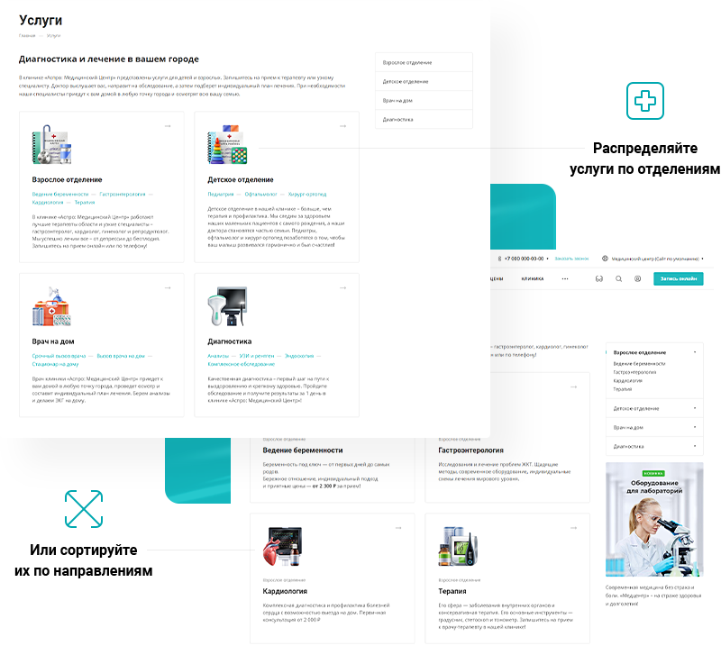

Расскажите о ваших специалистах
Познакомьте клиентов с профессионалами, которые работают в вашей клинике. Заведите карточку на каждого сотрудника, чтобы рассказать об образовании, компетенциях и опыте каждого специалиста. Прикрепляйте отзывы пациентов, чтобы повысить лояльность клиентов.

Благодаря фильтру по направлениям, пациенты смогут быстрее найти нужного специалиста — терапевта, кардиолога и т.д.

Размещайте график работы и контактные данные врача, чтобы пациенты могли выбрать удобное время посещения и быть на связи с доктором.

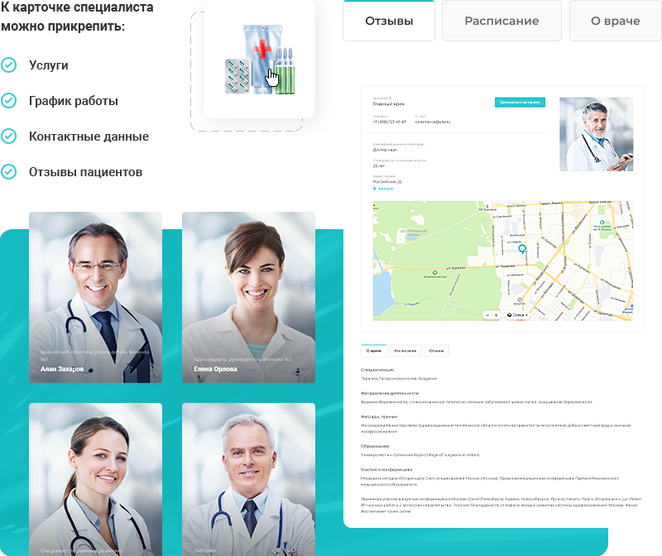

Каталог для продажи медицинских товаров
Продаете медицинские товары? В решении реализован каталог для продажи любой продукции — от аксессуаров для контактных линз и оправ для очков до сложного медицинского и лабораторного оборудования.

- Умный фильтр. Поможет покупателю найти подходящую продукцию по заданным характеристикам и сократит время покупки.

- Быстрый просмотр карточки товара. Клиент сможет изучить информацию о товаре без перехода к детальному описанию. Это ускорит и упростит выбор.

- Массовое добавление товаров в корзину для совершения оптовых покупок.

- Покупка в 1 клик для оформления заказов прямо из каталога.

- Торговые предложения. Помогут показать разные варианты одного товара в одной карточке.

- Поддержка модулей онлайн-оплаты. Оплачивать товар, доставку и услуги можно прямо через сайт. В решении реализована поддержка модулей оплаты «Интернет-эквайринг Сбербанк РФ (прием платежей)» и «Интернет-эквайринг Тинькофф прием платежей».

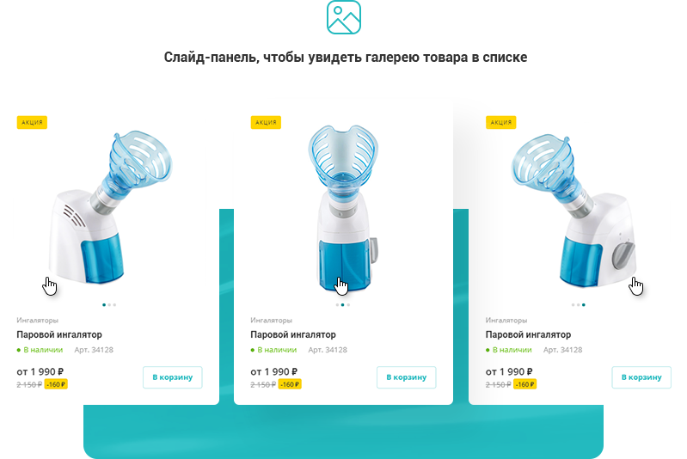

Гибкие настройки дизайна для уникальности сайта
Пользуйтесь инструментами для индивидуализации. Выделиться среди конкурентов стало проще. Сохраняйте фирменный стиль, запоминайтесь пользователям и влияйте на конверсию.

- Двойная цветовая палитра, гибкие модификаторы блоков, верхние и нижние отступы элементов для нужного фокуса. Управляйте версткой сайта в 1 клик.

- Баннеры на главной для сильного визуала. Широкий выбор баннерных позиций, чтобы привлечь внимание потенциальных клиентов.

- Увеличенные изображения в контентных разделах, чтобы реальные фотографии смотрелись классно, а отрисовка баннеров стала проще.

- Устанавливайте шрифт сайта, чтобы задать типографику проекта. Задавайте другой шрифт заголовков для создания акцентов.

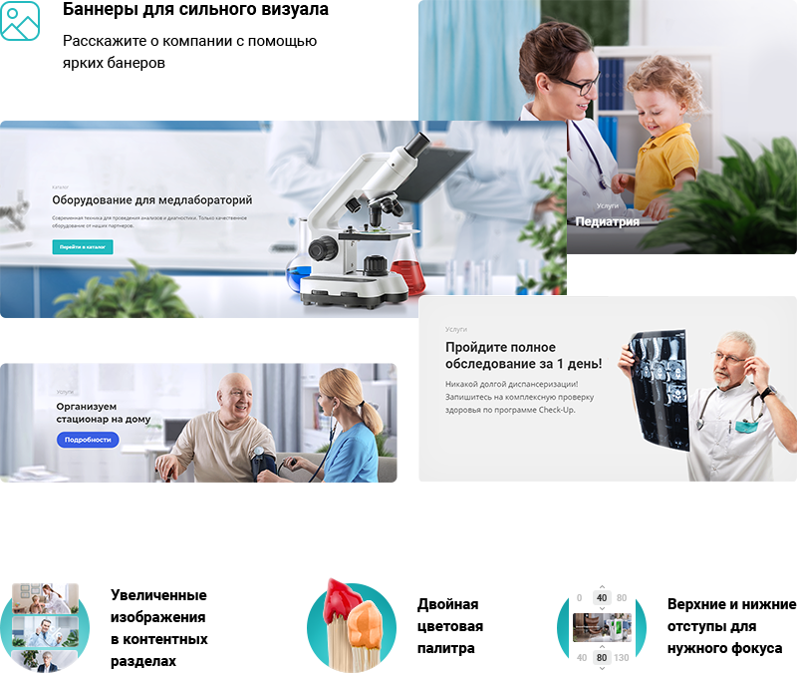

Набор инструментов для эффективного маркетинга вашей клиники

Уведомление об использовании cookie
Cookie — это файлы со служебной информацией о пользователях сайта. Эти данные упрощают работу владельцу проекта и посетителям. В России уведомление об использовании cookie через всплывающее окно стало признаком хорошего тона, а в Европе это обязательное условие с 2018 года.

Маркетинговые окна
Расскажите о новых событиях, удерживайте внимание и собирайте контакты с помощью маркетинговых окон. Отображайте попап-окна по заданным сценариям: выбирайте адреса страниц, время и периодичность показа. Экспериментируйте и решайте задачи бизнеса.

Посадочные страницы
Детально продуманные страницы стимулируют клиента совершить целевое действие. Создавайте посадочные страницы в каталоге и обзорах, чтобы рассказать о преимуществах, показать пользу и ответить на вопросы посетителей.

Социальные сети
Пользователи общаются, работают и отдыхают в социальных сетях. Чтобы привлечь клиентов в свои аккаунты и призвать общаться через мессенджеры, вы можете добавить блок Instagram на главной, разместить ссылки в шапке и футер.

Удобная адаптивная версия
Записаться на прием или процедуры можно даже с телефона — сайт адаптируется под экраны любых размеров. Отображение элементов сайта на мобильных устройствах можно легко настроить через виджет в публичной части.

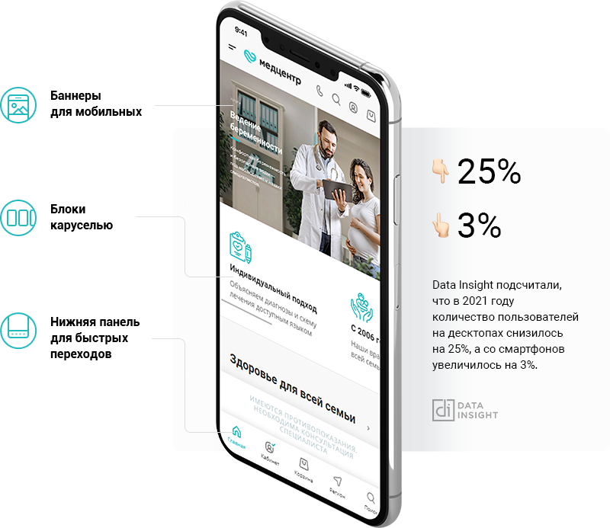

Цена решения

Наименование | Стоимость
Лицензии
Комплект лицензий Аспро: Медицинский центр 3.0 + 1С-Битрикс: Старт | 45 600 р.
Комплект лицензий Аспро: Медицинский центр 3.0 + 1С-Битрикс: Стандарт | 56 800 р.
Аспро: Медицинский центр 3.0 | 39 900 р.
Техническая поддержка, 1 год | Бесплатно

